Информация о сотрудниках
TOO «BARLAU Truck Logistics»

№ | Ф.И.О | Дата рождения | Биография | Контакты
1 | Айдарбеков Серік Шайдолдаұлы | 01.06.1986  890601301168 |  | +77757599686
2 | Сопашев Алмасжан Сематжанович | 24.12.1988  881224302564 | Родился 24 декабря 1988 года в г.Жаркент.  Семейное положение-Женат.Окончил Международный университет «Silkway» | +7 7057057876
3 | Молдияров Аскар Ахатович | 20.12.1988  881220350265 | Родился 20 декабря 1988 года в г. Караганда.  Семейное положение-Женат.Окончил Российский Университет Дружбы Народов, г.Москва | +7 7758881220
4 | Беркинбаев Мейрлан Камалбекұлы
5 | Құсайын Мақсат Ермекұлы | 16.05.1988  880516300512 | Родился 24 декабря 1988 года в г.Жаркент.  Семейное положение-Женат. | +77014977888
6 | Кудайбергенов Ерболат Чингизович | 25.02.1978  780225350070 | Родился 25ого февраля 1978года с.Елтай,Ерейментауский р-он,Акмолинская область. | +77017525437  +77718995671
7 | Садвакасова Назерке Касымхановна | 01.08.1992 | Родилась 01 августа 1992 года в г.Жаркент.  Семейное положение-Замужем.Окончила КазНУ | +77023200506
8 | Ахметов Ғабит Сәбитұлы | 13.12.1990  901213302223 | Родился 13 декабря 1992 года в г.Жаркент.  Семейное положение-Холостой. | +7 7071778202
9 | Илямов Азиз Алымжанұлы | 22.10.1995  951022300812 | Родился 22 октября 1995 года в г.Жаркент.  Семейное положение-Женат. | +77789509264
10 | Ұзақ Айдана Ербосынқызы | 01.02.1998  980201400864 | Родилась 01 февраля 1998 года в г.Жаркент.  2020году окончила АТУ,по специальности-технология.  Семейное положение-Замужем.Дети-1 | +7 7076156475
11 | Мұрат Асель Мұратқызы | 19.09.1995  950919401325 | Родилась 19 сентября 1995года в г.Жаркент.Образование-незаконченное высшее.  Семейное положение-в разводе.Дети-1 | +77781008373

Информация о транспортных средствах
TOO «BARLAU Truck Logistics»

№ | Номер ТС | Модель | ПДФ тех паспорт | Страховой полюс | Фото
1 | 484ATL01 | ВОЛЬВО | + |  | +
2 | 057AUC01 | ВОЛЬВО | + |  | +
3 | 456AUC01 | ВОЛЬВО | + |  | +
4 | 956AUN01 | ВОЛЬВО | + |  | +
5 | 533ATL01 | ВОЛЬВО | + |  | +
6 | 290ATL01 | ВОЛЬВО | + |  | +
7 | 355ATL01 | ВОЛЬВО | + |  | +
8 | 474ATL01 | ВОЛЬВО | + |  | +
9 | 257ASC01 | ВОЛЬВО | + |  | +
10 | 108AGR19 | ВОЛЬВО | + |  | +
11 | 481ACA19 | ВОЛЬВО | + |  | +
12 | 523BMT02 | ВОЛЬВО | +
13 | 213AUL01 | МЕРСЕДЕС | + |  | +
14 | 208AUL01 | МЕРСЕДЕС | + |  | +
15 | 203AUL01 | МЕРСЕДЕС | + |  | +
16 | 359AUL01 | МЕРСЕДЕС | + |  | +
17 | 355AUL01 | МЕРСЕДЕС | +
18 | 287AUL01 | КАМАЗ | +
19 | 917AQM01 | КАМАЗ
20 | 913AQM01 | КАМАЗ | +
21 | 105AGR19 | КАМАЗ | +
23 | 042BJK02 | ВОЛЬВО | + |  | +
24 | 695BHS02 | ВОЛЬВО | + |  | +
25 | 494AVW01 | DAF | + |  | +

Информация о водителях
TOO «BARLAU Truck Logistics»

№ | Имя фамилия | Дата рождения | Водительское удостоверение | Фото | Номер телефона
1 | Касимов Сухрат Алимжанович | 01.10.2001  011001500617 | + | 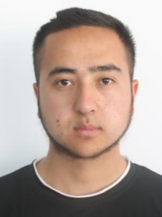 | +77775251777
2 | Қасенов Хезиз Ибраимұлы | 20.07.1990  900720302326 | + | 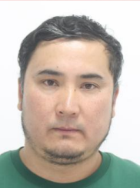 | +77015843537
3 | Сабит Ғабит Нұрғалиұлы | 20.09.1999  990920300224 | + | 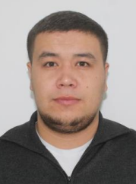 | +77479499219
4 | Садыров Рустем Шаукетович | 15.10.1985  851015303223 | + | 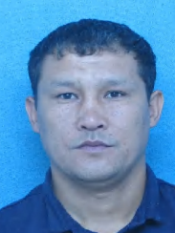 | +77054029789
5 | Пида Хамражан Магаметжанович | 03.08.1994  940803300734 | + | 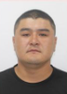 | +77471676916
6 | Камердинов Азизжан Якупжанович | 26.10.1990  901026301546 | + | 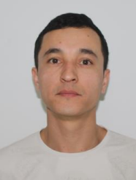 | +77477020048
7 | Рузиев Сраилжан Смаилович | 21.08.1990  900821301208 | + | 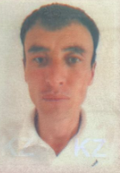 | +77025432163
8 | Саит Абдулжан Адилович | 16.01.1995  950116300573 | + |  | +77714592745
9 | Абдуллаев Хамит Рахемжанович | 27.04.1993  930427301112 | + |  | +77472506006
10 | Муталипов Марат Хасанович | 28.01.1988  880128302163 | + |  | +77761605888
11 | Исмаилов Розахун Рахимжанович | 10.01.1997  970110300425 | + |  | +77777242458
12 | Касымов Шахмурат Дильмуратович | 28.08.1983  830828300014 | + |  | +77079114708
13 | Кудайбергенов Жасулан Берикович | 04.12.1988  881204301349 | + |  | +77052224788
14 | Умурбеков Елдос Болатханович | 05.04.1991  910405301367 | + | 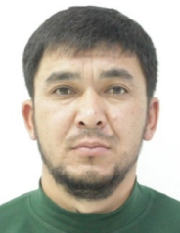 | +77759922900

